**Nama : M Isnan Rasyid**

**Kelas : XII RPL 2**

Laporan Pengerjaan Praktikum 1 Halaman Dinamis

**Kurang lebih hasil pengerjaan sesuai dengan modul yang dikerjakan seperti ini hasilnya :**

1. **Halaman Home**

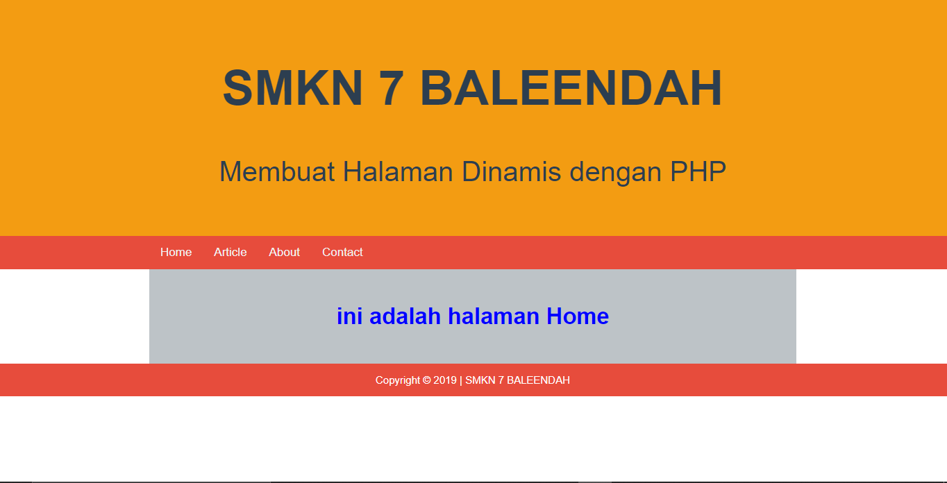

**2. Halaman Article** 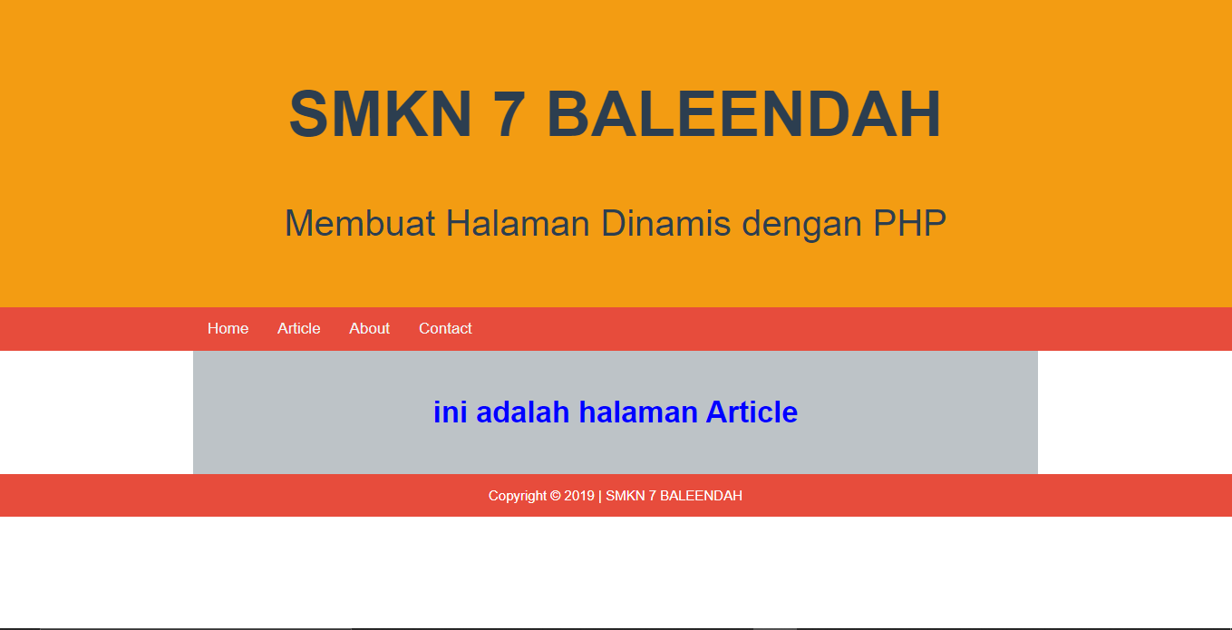

**3. Halaman About**

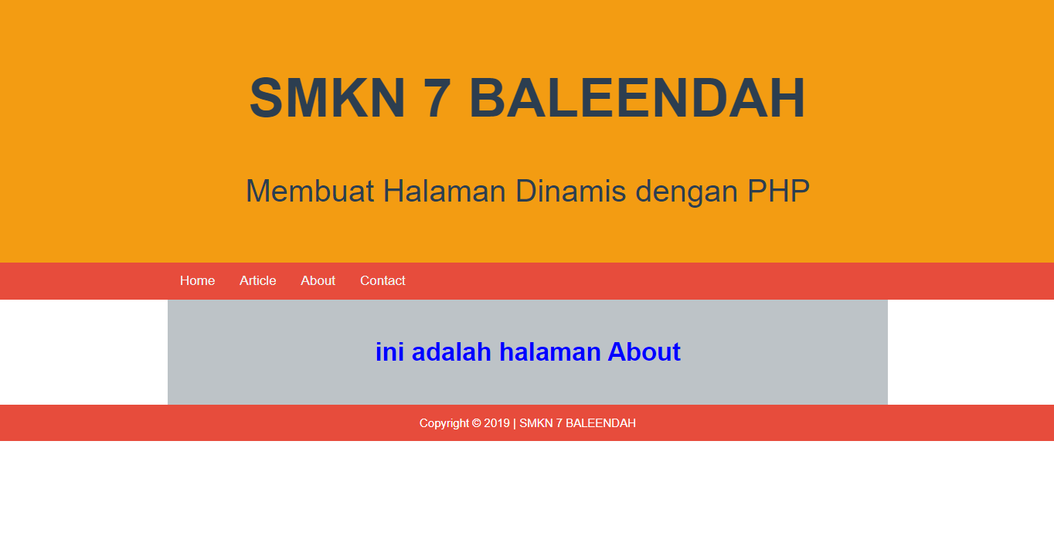

**4. Halaman Contact**

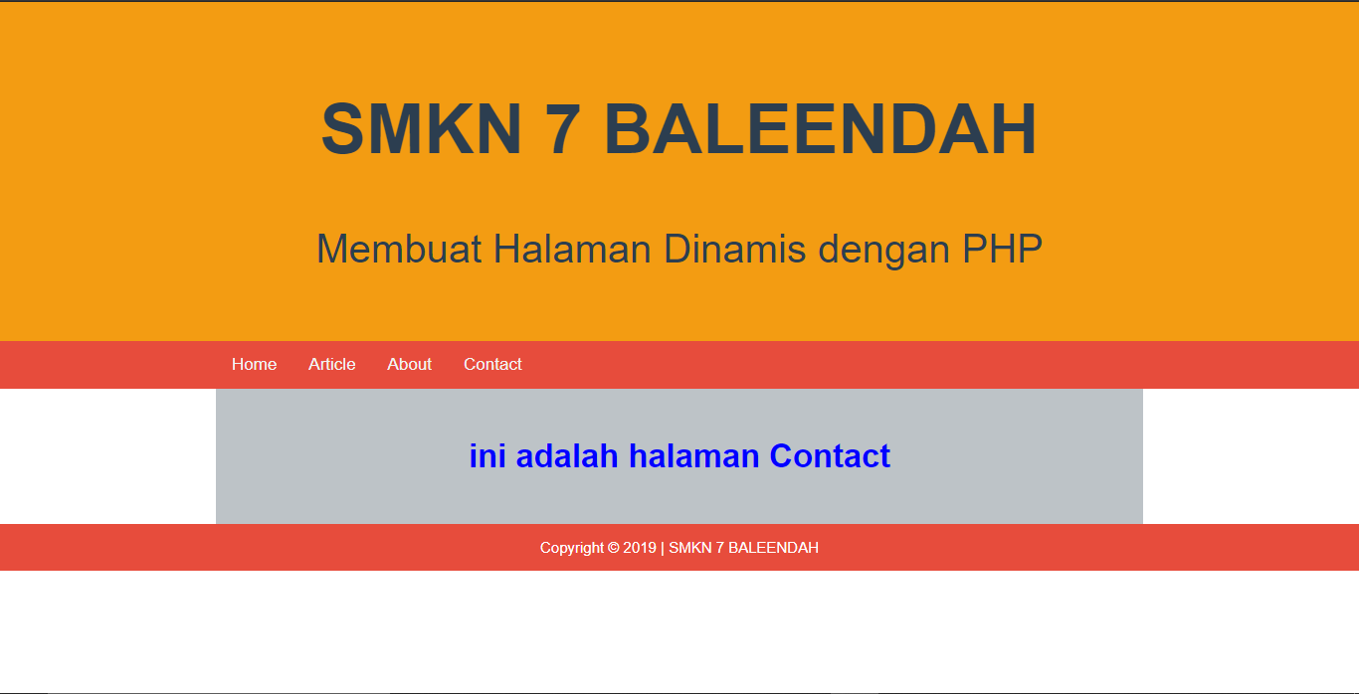

Untuk kesalahan2 disaat pengerjaan tidak ada dan semuanya bisa diselesaikan dengan baik untuk praktikum halaman dinamis ini …

Terimakasih…